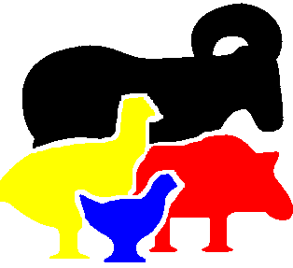  CHALLENGE  D'AUTOMNE | LA JAVELINE NANCEIENNE  Tir Sportif (FFTir n° 1254012)  *  Siège : 91E, Avenue de Strasbourg F-54000 -NANCY  Stand : EUROSTAND 200 m  Président : Philippe BERGER  Mail : philippe.berger14@orange.fr  Portable : (0)6 07 47 69 18
 | Nancy, le 15 septembre 2014

Monsieur,

Notre Club a le plaisir d'organiser les 4 et 5 0ctobre 2014 un Challenge Amical de Silhouettes Métalliques LA COUPE DE LA JAVELINE. Ce Challenge sera régi par le règlement officiel FFTir IMSSU (tir 5 bêtes, pause : 1mn, 5 bêtes) et comprendra les disciplines suivantes :

PETIT CALIBRE  (Klein Kaliber) | revolver  production  unlimited  debout/standing | GROS CALIBRE  (Gross Kaliber) | revolver  production  unlimited  debout/standing
FIELD PISTOL | visée ouverte  visée optique | CARABINE  (Gewehr) | Carabine silhouette légère  Carabine classique

Le challenge se déroulera à l'EUROSTAND à VOLMERANGE LES MINES (57330).

Les Inscriptions dûment complétées avec noms des tireurs et coaches devront parvenir à Philippe BERGER, 91E, Avenue de Strasbourg - 54000 -NANCY impérativement pour le 22 septembre 2014 au plus tard) par mail philippe.berger14@orange.fr

Le prix d'engagement par discipline est à 15 euros réglables avant le match. Les coaches assureront le relevage jusqu'à 100 m et le marquage des points. Dans le cas de tirs multiples pour un tandem coach-tireur nous étalerons les matches sur 2 jours au delà de 4 engagements pour chacun des 2 au total. Pour les 3 aggregates Petit Calibre (KK) & Gros Calibre (GK), et Debout (Standing), le 4ème engagement par tireur sera offert.

Si le timing le permet, les ex-aequo seront départagés par Barrages affichés au Stand. Ces Barrages (Stechen) auront lieu par 2X5 bêtes, renouvelables 3 X maximum, si égalité. Dans les cas contraires, décompte inverse des bêtes si cela est possible.

La remise des récompenses aura lieu le dimanche 5 octobre vers 16 h : 3 médailles pour chaque discipline, 1 superbe coupe pour le 1er de chacun des 4 aggregates .

Dans l'attente du plaisir de cette rencontre, sportives salutations, MFG.

Le Président
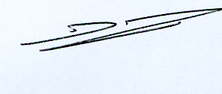
Ph. BERGER

